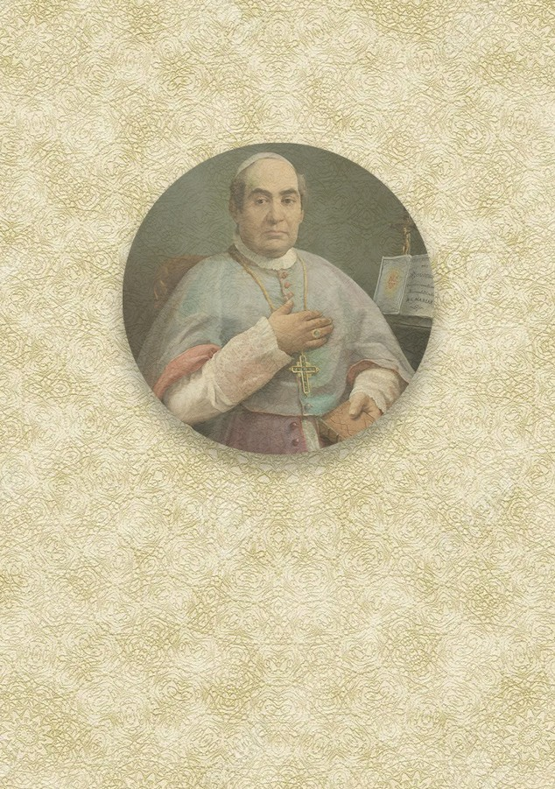

TRIDUO
SAN ANTONIO MARÍA CLARET 2022

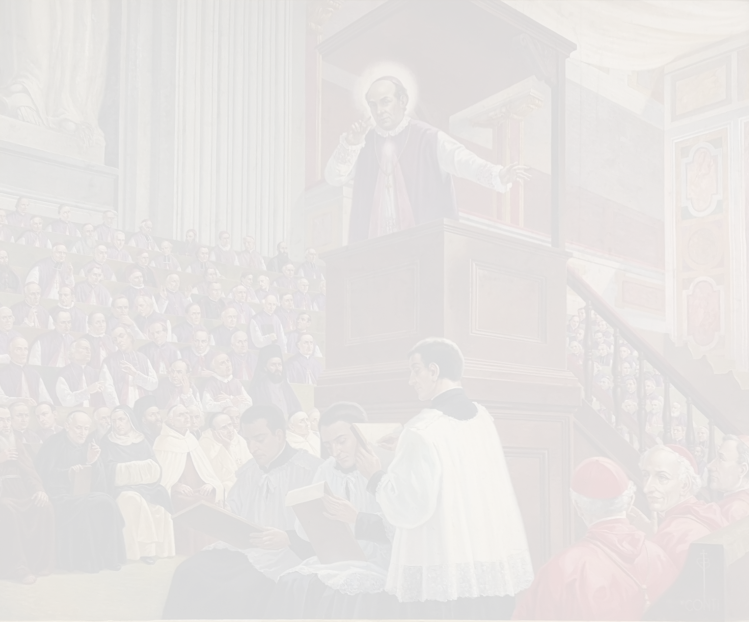

DÍA PRIMERO. CRECER EN COMUNIÓN

Monición ambiental

Hermanos: Nos hemos reunido para dar inicio al triduo en honor de S. Antonio María Claret. Lo hacemos en este año que constituye un tiempo de gracia especial por la celebración del Sínodo de los Obispos que venimos preparando desde 2021 hasta 2023. Se nos propone a todos los miembros de la Iglesia avanzar en la construcción de una Iglesia sinodal desde el diálogo, la búsqueda y la gratitud. Bajo el patrocinio del P. Claret suplicamos al Señor que infunda en nosotros lo que nos pide el Sínodo: el espíritu de “comunión, participación y misión”.

Acogemos esta invitación de “caminar juntos” para detenernos hoy en la dimensión de comunión, del “hacer con otros” imprescindible para contribuir a la anhelada renovación de la Iglesia. En este marco sinodal, el primer día de nuestro triduo pretende sensibilizarnos a “tejer relaciones nuevas y más profundas con nuestros hermanos de camino”. De esta manera responderemos al desafío de ser uno en Cristo desde la vocación recibida por cada uno.

Canto (Directorio Espiritual, 266, pp.322-323)

Misionero ideal,
oh Claret mi buen amigo. Por el mundo voy contigo al encuentro del Señor.

Quisiera ser como tú:
recorrer los caminos con un fuego interior, arrastrar a los hombres tras un gran ideal
y decir a las islas el paso de Dios.

Quisiera ser como tú:
trabajar todo el día en la viña del Señor, que otro use mis redes, que otro use el telar. Mi denario, mi herencia: el rostro de Dios.

Quisiera ser como tú
y sentir la ternura del materno Corazón, que me envié su brazo a los pueblos del Sur y me diga al oído: tu Madre soy yo.

Quisiera ser como tú:
caminar mil senderos, proclamar sin temor, una mano en el tiempo, con otra hacia Dios y escuchar al Espíritu: Ya viene el Señor.

Saludo del celebrante

Oración

Señor Dios nuestro,
que hiciste a S. Antonio María Claret un celoso apóstol de tu gloria
y de la salvación de los hombres,
concédenos la caridad ardiente que abrasaba su corazón para que continuemos con intensidad y eficacia
su obra apostólica en comunión con muchos y merezcamos ser reconocidos
como servidores fieles del Evangelio. Por Nuestro Señor Jesucristo, tu Hijo,
que vive y reina contigo en la unidad del Espíritu Santo y es Dios por los siglos de los siglos. Amén.

Liturgia de la Palabra

Lectura de la primera carta de san Pablo a los Corintios
(1, 10-13; 3, 21-23)

“Hermanos: ¿Está dividido Cristo? Pero tengo algo que pediros, hermanos, y lo hago en nombre de nuestro Señor Jesucristo: que haya concordia entre vosotros. Desterrad cuanto signifique división y recuperad la armonía pensando y sintiendo lo mismo. Digo esto, hermanos míos, porque los de Cloe me han informado de que hay divisiones entre vosotros. Me refiero a eso que anda diciendo cada uno de vosotros: «Yo pertenezco a Pablo», «yo a Apolo», «yo a Pedro», «yo a Cristo». Pero bueno, ¿es que Cristo está dividido? ¿Ha sido crucificado Pablo por vosotros o habéis sido bautizados en su nombre? Que nadie, pues, ande

presumiendo de los que no pasan de ser seres humanos. Todo os pertenece: Pablo, Apolo, Pedro, el mundo, la vida, la muerte, lo presente y lo futuro; todo es vuestro. Pero vosotros sois de Cristo, y Cristo es de Dios”.

Palabra de Dios.

Salmo responsorial (Sal 1)

Dichoso el hombre que confía en el Señor

Dichoso el hombre que no sigue el camino de los impíos, y no entra por la senda de los pecadores,
sino que pone su gozo en la ley del Señor y la necesita de día y de noche.

Dichoso el hombre que confía en el Señor

Será como un árbol plantado al borde de la acequia, que da fruto en su sazón
y no se marchitan sus hojas
y todo lo que emprende tiene buen fin.

Dichoso el hombre que confía en el Señor

Porque el Señor que es amable y bueno, protege el camino de los justos
y los libra de todo mal.

Dichoso el hombre que confía en el Señor

Sugerencias para la meditación comunitaria

La comunión es una actitud interna que arraiga en nosotros y, si se la alimenta, va creciendo con el paso del tiempo. Necesita espacio para crecer, y a veces está amenazada por los virus del individualismo, de la competitividad, de la indiferencia…

Si permanecemos en comunión de vida con el Señor, el Padre se erige en el centro de nuestra vida; él nos centra y así podemos dar frutos en abundancia. Separados de Él nos separamos entre nosotros, nos alejamos de la comunión que estamos llamados a vivir y testimoniar. Cuanto más nos separamos de Dios, más nos alejamos los unos de los otros, y cuanto más nos separamos los unos de los otros, más nos alejamos de Dios.

Hacer Iglesia–Comunión con personas diferentes a nosotros mismos es un desafío. La comunión exige acercamiento, proximidad, diálogo, oración y descubrimiento de la riqueza que encierra la diversidad.

La comunión es el gran sueño de Dios expresado por Jesús en diferentes escenarios del evangelio. Que las inevitables diferencias entre unos y otros no nos lleven a separarnos, a dar la espalda porque los otros “no son de los nuestros”.

Texto de S. Antonio Mª Claret y comentario

“Verás una manzana que te servirá así mismo de símil: la manzana siendo una misma, tiene tres cosas bien distintas entre sí, que son: olor, color y sabor; ni el olor es sabor, ni el sabor es color, ni el sabor es olor ni color, y sin embargo, es una sola manzana: he aquí como la manzana te da alguna idea de la unidad de la naturaleza divina, y de la Trinidad y distinción de personas.” (S. Antonio M. Claret, Catecismo Explicado, p. 43).

Cuando pensamos en crear comunión, la metáfora de Claret sobre la manzana encaja muy bien, aunque nuestro santo hable de la unión entre las Personas de la Trinidad. Porque nuestro modelo de comunión es la Santísima Trinidad. “Espiritualidad de la comunión significa… una mirada del corazón sobre todo hacia el misterio de la Trinidad que habita en nosotros, y cuya luz ha de ser reconocida también en el rostro de los que están a nuestro lado.” (Cf. Claret, ibídem).

Estamos llamados a crear un clima de encuentro, acogida, comunión e integración en nuestras familias y comunidades, en nuestra misión y en nuestros ambientes (cf. QC 23) como nos indica la alegoría de la manzana. Mantenernos unidos aunque tengamos color, olor y sabor porque son diferentes sus componentes, pero que no pueden separarse jamás para conseguir darnos lo mejor de una manzana.

Preces

Dios de amor, Tú nos buscas y nos invitas a acoger tu amistad y a permanecer en ella. Enséñanos a dar una respuesta más profunda a la invitación de crecer en comunión con toda la Iglesia.

R. La alegría de nuestro corazón está en el Señor.

Dios de vida, Tú que nos llamas a acoger la vida de tu Hijo y dar vida al mundo. Haz que sepamos ofrecernos a fin de llegar a ser uno en Ti para que el mundo crea.

R. La alegría de nuestro corazón está en el Señor.

Dios que congregas a tu pueblo para realizar el camino sinodal haz que el Espíritu de amor permanezca en nosotros, en nuestras comunidades, en nuestros encuentros parroquiales y asambleas, en nuestras familias y podamos celebrar con fruto este triduo y este sínodo.

R. La alegría de nuestro corazón está en el Señor.

Dios de paz, Tú que nos llamas a la comunión de amor, concédenos que seamos reflejo de tu paz en nuestras comunidades y lugares de misión. Haz que podamos tender puentes que superen las divisiones y discordias que puedan surgir entre nosotros.

Se pueden añadir otras intenciones…

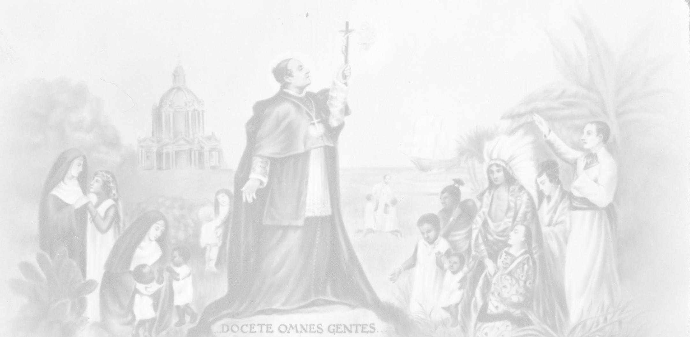Padrenuestro Oración Final
Señor, Tú que nos has llamado a la vida misionera y nos concedes el gozo de participar
de tu cuerpo y de tu sangre,
haz que, escuchando cada día tu Palabra, la encarnemos, como la Virgen María,
en nuestras vidas.
Por Jesucristo Nuestro Señor. Amén

Canto final: Himno al P. Claret.

10

DÍA SEGUNDO. CRECER EN PARTICIPACIÓN

Monición ambiental

En este segundo día del triduo en honor del P. Claret nos sentimos llamados a participar en la construcción del Reino en colaboración con el Pueblo de Dios al que pertenecemos en virtud de nuestro bautismo. Imitando a san Antonio María Claret dejemos hoy que la voz del Señor resuene con fuerza en nuestro interior y nos haga sentir la urgencia de la evangelización y de una evangelización en estrecha comunión fraterna. No seamos francotiradores. Unidos en un mismo ideal evangelizador, aprendamos a “hacer con otros”, como él decía, lo que solos no podemos.
¿No es verdad que la unión hace la fuerza?

Estamos en camino sinodal. El camino que todos estamos llamados a recorrer consiste, principalmente, en descubrir el rostro y la forma de una Iglesia sinodal, en la que «cada uno tiene algo que aprender. Pueblo fiel, colegio episcopal, obispo de Roma: unos en escucha de los otros; y todos en escucha del Espíritu Santo, el Espíritu de verdad». En este
«caminar juntos», pedimos al Espíritu que nos ayude a descubrir que la comunión, que compone en la unidad la variedad de los dones, de los carismas y de los ministerios, es para la misión. (Por una Iglesia sinodal: comunión, participación y misión. Documento preparatorio n.15).

Canto (Directorio Espiritual, 267, pp. 324-325)

Claret, cristiano de fuego, pobre, casto y compasivo, misionero al rojo vivo, con afanes de andariego y ardor de contemplativo.

Este es aquel siervo bueno que sus talentos dobló,
que, muerto al mundo, vivió y, como un hijo del trueno, de oriente a poniente ardió.

Saludo del celebrante Oración colecta
Dios de bondad y Padre de ternura,
haz que te conozcamos y te demos a conocer, que te amemos y te hagamos amar,
que te sirvamos y te hagamos servir,
que te alabemos y te hagamos alabar de todas tus criaturas, encendiendo en todo el mundo el fuego de tu amor,
para que todos renazcan
a la vida nueva de la gracia y del amor. Por Nuestro Señor Jesucristo tu Hijo, que vive y reina contigo
en la unidad del Espíritu Santo y es Dios por los siglos de los siglos. Amén.

Liturgia de la Palabra
Lectura del santo Evangelio según san Marcos (6, 35-38)
“En aquel tiempo, cuando ya era muy avanzada la hora, sus discípulos se acercaron a Jesús, diciendo: Este lugar está desierto y la hora es ya muy avanzada. Despídelos para que vayan a los campos y aldeas de alrededor, y compren pan, pues no tienen qué comer. Él, les dijo: Dadles vosotros de comer. ¿Cuántos panes tenéis? Id a ver. Después de haberlo comprobado, le dicen: Cinco y dos peces”. Palabra del Señor.

Salmo responsorial (Sal 96)

Cantad al Señor cántico un nuevo. Cantad al Señor, toda la tierra.

Cantad al Señor, bendecid su nombre; anunciad de día en día su salvación.
Proclamad entre las naciones su gloria, a todos los pueblos, sus maravillas.

Cantad al Señor un cántico nuevo. Cantad al Señor, toda la tierra.

Porque grande es el Señor, y digno de alabanza; más admirable que todos los dioses.
Porque todos los dioses de los pueblos son ídolos; pero el Señor hizo los cielos.
Alabanza y esplendor delante de Él; poder y gloria en su santuario.

Cantad al Señor un cántico nuevo. Cantad al Señor, toda la tierra.

Rendid al Señor, oh familias de los pueblos, dad al Señor gloria y poder.
Reconoced que es glorioso su nombre, traed ofrendas y venid a sus atrios.
Adorad al Señor en la hermosura de la santidad; temed delante de él, toda la tierra.
decid a todas las naciones: el Señor reina.

Cantad al Señor un cántico nuevo. Cantad al Señor, toda la tierra.

Alégrese el cielo, y goce la tierra; retumbe el mar y cuanto contiene.
Regocíjese el campo y todo lo que está en él. Entonces todos los árboles del bosque rebosarán de contento,
delante de Dios que viene a juzgar la tierra. Juzgará al mundo con justicia,
y a los pueblos con su verdad.

Cantad al Señor un cántico nuevo. Cantad al Señor, toda la tierra.

Sugerencias para la meditación comunitaria

- En el relato de la multiplicación de los panes, Jesús se conmueve y siente compasión después de ver a la multitud hambrienta. Él sabe que la humanidad necesita ser alimentada. No desea alimentarla sin que participen sus discípulos, sin contar con ese poco que ellos podían ofrecer: cinco panes y dos peces.
- Hoy nos llama a ser colaboradores suyos en su incondicional preocupación por los demás. Nos apremia a dar los dones que hemos recibido y participar en la misión del Espíritu. A veces, algo tan pequeño como una mirada amable, un oído atento o nuestra sola presencia basta para que la otra persona se sienta acogida. Cuando ofrecemos nuestros dones y talentos, el Espíritu consigue que fructifiquen de manera sorprendente.
- Lo que debe pasar de mano en mano no son solo doctrinas, teorías o preceptos, sino pan y compasión. Jesús no despide a la gente, no descarta nunca a nadie, no aleja a nadie de sí mismo. Él ama a todos, comparte con ellos la comida y hace partícipes a sus apóstoles, tan diferentes en caracteres y en ideas, de la tarea de repartir los alimentos. Todos tienen sitio en su corazón. Jesús replica a los discípulos que se preocupen de la gente: “Dadles vosotros de comer”. Comprar, dicen los discípulos; Jesús dice dar. Jesús es distinto: pide colaboración, participación en la misión y nos pide a cada uno de nosotros que demos cosas pequeñas, semillas de un milagro sin medida.

- ¿Qué puedo hacer yo? Sólo tengo cinco panes. Pero Jesús no se fija en la cantidad; basta incluso con menos. Jesús pide el corazón al discípulo. Cinco panes y dos peces es poco, pero es todo lo que había. Es poco, pero se pudo producir el milagro. Si ponemos a disposición nuestro pan y damos de comer a un hambriento, no cambiaremos el mundo, pero no abandonamos a la deriva a quien siente necesidad. El mundo nuevo empieza con el primer gesto de un samaritano bueno.

Texto de S. Antonio Mª Claret y comentario

“Estos son los sujetos que me acompañaron en mis trabajos apostólicos de aquella diócesis tan llena de malezas y espinas. Muchísimas gracias debo dar a Dios por haberme deparado tan buenos compañeros. Todos fueron de conducta intachable. […] nunca jamás hablaban ni pensaban en intereses ni honores; su única mira era la mayor gloria de Dios y la conversión de las almas.

Yo en todos ellos tenía que aprender, pues me daban ejemplo de todas las virtudes, singularmente de humildad, obediencia, fervor y deseo de estar siempre trabajando. Nunca se vio en ninguno de ellos displicencia de ir a alguna parte; todos estaban siempre dispuestos para trabajar y con gusto se ocupaban en lo que se les mandaba, ya fuese en las misiones, que era lo más común, ya en cuidar de alguna parroquia o Vicaría foránea”. (Aut. 606-607)

En estas palabras de San Antonio María Claret descubrimos cómo su intuición misionera lellevóa apoyar explícitamente

la decisiva participación de todos en la misión, tanto laicos como presbíteros y consagrados.

Hoy se señala con insistencia la necesidad de ampliar los espacios de participación, de animar a más personas a que se comprometan, de ayudar a los bautizados a descubrir que son Iglesia y que, como tales, su vida y misión les concierne. El apostolado compartido se erige como medio insustituible para descubrir y hacer efectiva la corresponsabilidad eclesial.

Crecer en la participación renueva nuestro sentido de pertenencia a la Iglesia y fortalece la comunión. Reflexionar y discernir unidos sobre cómo hemos de ser Iglesia en nuestro presente nos ha de llevar a la esencia y razón de nuestra existencia y misión: anunciar a Jesucristo. En definitiva, nos hace más auténticos, nos configura como discípulos-misioneros.

Preces

Claret nos invita a descubrir en la Palabra, la llamada que Dios nos hace. Por su intercesión oremos por la Iglesia, por el mundo y por la Familia Claretiana:

- Tú que has enviado a tu Hijo Jesús para que tengamos vida y una vida abundante, te presentamos la Iglesia para que permanezcamos en ella abiertos a tu Palabra y la anunciemos incansablemente. Roguemos al Señor.

- Tú que nos invitas cada día a vivir a la escucha de tu Palabra, ayúdanos a descubrir en ella tu llamada a anunciar el Evangelio, tal como lo vivió el P. Claret. Roguemos al Señor.
- Tú que nos llamas cada día a seguirte con nuevo ardor misionero, despierta en nosotros actitudes de disponibilidad, participación y entrega. Roguemos al Señor.
- Señor Jesús, Palabra del Padre, alienta en nosotros la actitud de dejarnos interpelar por ella y aprender a leerla a la luz de los acontecimientos que nos rodean. Roguemos al Señor.
- Señor Jesús, Tú nos diste a María como Madre, y modelo de la escucha de tu Palabra ayúdanos a transmitirla y ofrecerla como ella lo hizo. Roguemos al Señor.
- Señor Jesús, Tú que llamaste a S. Antonio María Claret, para conservar la hermosura de la Iglesia en un momento difícil de su historia, concédenos vivir la belleza de anunciar el Evangelio con todos, sin excluir a nadie, y despertando lo mejor de cada uno; así, podamos ser testigos del amor que proclamamos. Roguemos al Señor.
Se pueden añadir otras intenciones…

Padrenuestro

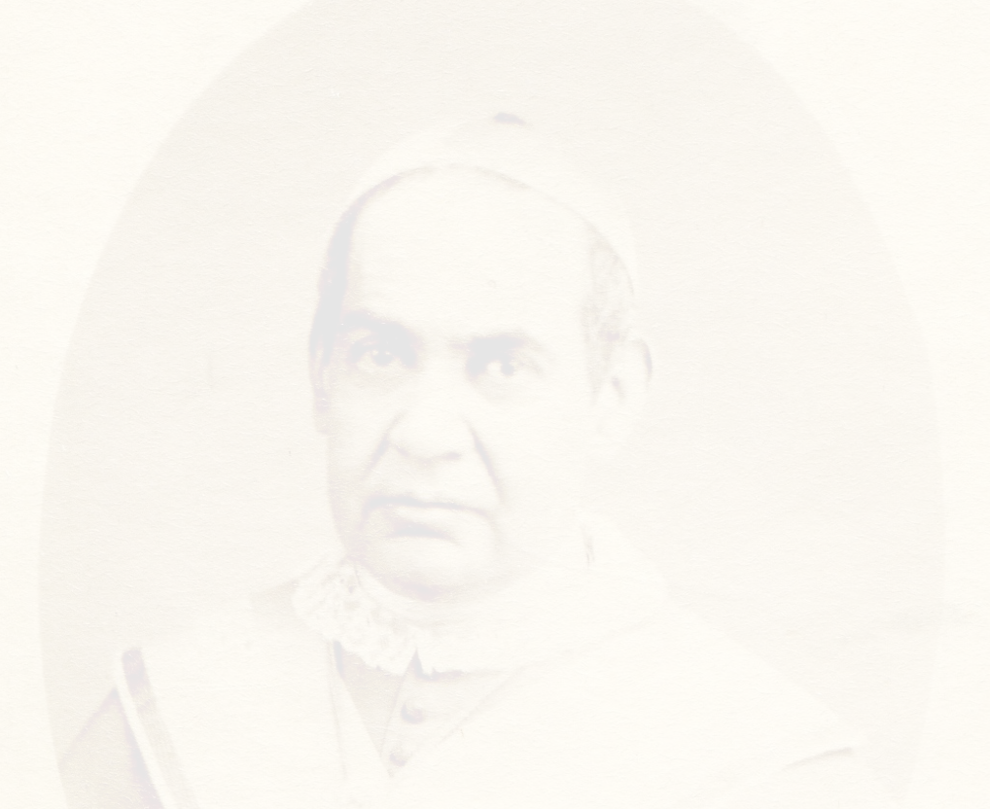
Oración final

Señor, Tú que nos has llamado a la vida misionera y nos concedes el gozo de participar
de tu Cuerpo y de tu Sangre,
haz que, escuchando cada día tu Palabra, la encarnemos, como la Virgen María,
en nuestras vidas.
Por Jesucristo Nuestro Señor. Amén.

Canto final: Himno al P. Claret.

19

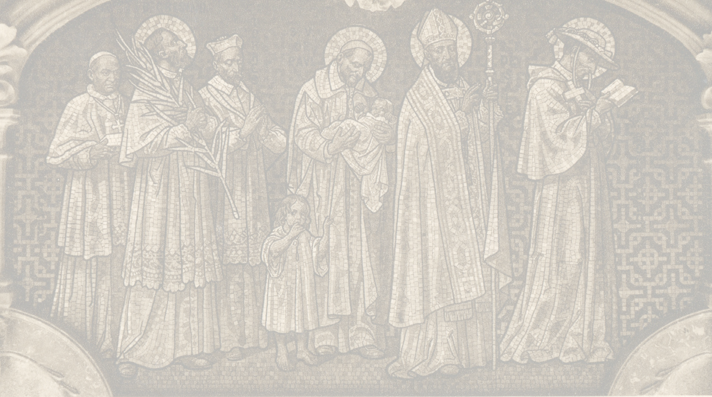

20

DÍA TERCERO. CRECER EN MISIÓN

Monición ambiental

Hoy acabamos el triduo de preparación para la celebración de la fiesta del P. Claret. En este encuentro queremos recordar una vez más y agradecer el don que Dios nos ha hecho con su vida y misión. Él ha sido y continúa siendo el transmisor de la Palabra que nos invita a ser apóstoles, para así convertirnos en continuadores, en voceros, de la Palabra en nuestro tiempo. Nos sentimos enviados a ser el grito del Apóstol.

Estamos en camino sinodal. Una Iglesia sinodal es una Iglesia “en salida”, una Iglesia misionera, «con las puertas abiertas»… La perspectiva del “caminar juntos”, además, es todavía más amplia, sobrepasa los límites eclesiales para abrazar a toda la humanidad, con la que compartimos «los gozos y las esperanzas, las tristezas y las angustias». (Cf. Por una Iglesia sinodal: comunión, participación y misión. Documento preparatorio n.15)

Canto (Directorio Espiritual, 267, pp. 324-325)

Era una flecha certera,
que va al blanco con pasión; tenía en el corazón
de su Madre y Medianera la aljaba de su ilusión.

Pastor de noble cayado, hizo Iglesia de tal suerte,
que siempre fue dulce y fuerte, y hasta morir desterrado
buscó la vida en la muerte.

Señor del bieldo y del trigo, Cristo Jesús, salvador,
por este, tu fiel amigo, llévanos siempre contigo hacia el Padre en el Amor.

Saludo del celebrante Oración
Dios misericordioso,
Tú fuiste para S. Antonio María Claret “suficientísimo”, el tesoro que llenó su vida de amor y alegría.
Puesta en Ti su confianza,
pudo vivir una vida pobre imitando a tu Hijo Jesús, que, siendo rico, se hizo pobre por nosotros.

Ayúdanos a vivir como él,
para que nuestro anuncio del Evangelio sea creíble y llegue a los más pobres,
a quienes tú has elegido
como los preferidos del Reino.
Por Nuestro Señor Jesucristo tu Hijo, que vive y reina contigo
en la unidad del Espíritu Santo y es Dios por los siglos de los siglos. Amén.

Liturgia de la Palabra

Lectura de la segunda carta de san Pablo a Timoteo
(4, 1-5)

“Hermano: Ante Dios y ante Jesucristo que, manifestándose como rey ha de venir a juzgar a vivos y muertos, te ruego encarecidamente: predica la Palabra, insiste a tiempo y a destiempo, corrige, reprende y exhorta usando la paciencia y la doctrina. Porque vendrá el tiempo en que los hombres no soportarán la sana doctrina, sino que, llevados de sus propios deseos, se rodearán de multitud de maestros que les dirán palabras halagadoras, apartarán los oídos de la verdad y se volverán a las fábulas. Tú, sin embargo, procura ser prudente siempre, soporta el sufrimiento, predica el Evangelio y conságrate a tu ministerio”.

Palabra de Dios.

Salmo responsorial (Sal 23)

El Señor es mi pastor, nada me falta.

El Señor es mi pastor, nada me falta. En verdes praderas me hace reposar.
Me conduce a fuentes tranquilas, y repara mis fuerzas.

El Señor es mi pastor, nada me falta.

Me guía por el sendero justo haciendo honor a su nombre.
Aunque pase por valle tenebroso, ningún mal temeré: porque Tú vas conmigo; tu vara y tu cayado me sosiegan

El Señor es mi pastor, nada me falta.

Preparas una mesa ante mis enemigos.
Me unges con perfume la cabeza, y mi copa rebosa.
Tu amor y tu bondad me acompañan todos los días de mi vida;
y habitaré en la casa del Señor por años sin término.

El Señor es mi pastor, nada me falta.

Sugerencias para la meditación comunitaria

- “Mi espíritu es para todo el mundo”. El P. Claret no ciñó su vocación misionera a una parroquia, a una diócesis. Se gastó y se desgastó por todos con todas sus fuerzas, con todo el corazón. Hizo suya la confesión de S. Pablo: “¡Ay de mí si no anuncio el Evangelio!”. Y lo dice explícitamente: “Mi misión es dar a conocer el Evangelio, anunciándolo de balde, haciéndome esclavo de todos para ganarlos a todos”.
- La historia nos habla de los trabajos, fatigas, contradicciones y persecuciones de este gran evangelizador a quien el Señor hizo luz de las naciones para llevar a todos el mensaje de la salvación. Claret estaba imbuido de espíritu participativo. Y tuvo también un espíritu universal, a imitación del Señor, de los Apóstoles y de otros muchos misioneros de todos los tiempos y lugares.
- ¿Y nosotros? La misión no es nuestra; es un don recibido para los demás. La misión es de Dios. Él nos capacita para comunicar esperanza y libertad. Hemos elegido el camino más desconcertante que nadie se puede imaginar: el camino de las bienaventuranzas. No hay verdadera misión si no hay verdadera capacidad de sufrir por ella, de dar sentido a los desgastes, momentos críticos, errores…

- Que, a ejemplo de Claret, en nuestro trabajo diario seamos capaces de gastarnos y desgastarnos por el Evangelio, no buscando reconocimientos ni gratificaciones humanas, sino sólo responder fielmente a la voluntad de Dios, viviendo una vida digna de la vocación a la que hemos sido llamados.

Texto de san Antonio Mª Claret y comentario

“… Diga a mis queridísimos hermanos los Misioneros que se animen y que trabajen cuanto puedan, que Dios y la Santísima Virgen se lo pagarán. Yo tengo tanto cariño a los sacerdotes que se dedican a las misiones que les daría mi sangre y mi vida, les lavaría y besaría mil veces los pies y me quitaría el bocado para que ellos comiesen; les quiero tanto, que de amor me vuelvo loco por ellos, ni sé lo que haría por ellos. Cuando considero que ellos trabajan para que Dios sea más y más conocido y amado y para que las almas se salven y no se condenen, yo no sé lo que siento… Ahora mismo que esto escribo, he tenido que dejar la pluma para acudir a mis ojos… ¡Oh Hijos del Inmaculado Corazón de mi queridísima Madre María!..., quiero escribiros y no puedo por tener los ojos arrasados en lágrimas. Predicad y rogad por mí. Adiós, querido hermano; aquí va este papelito, que quisiera que cada uno de los misioneros copiara y llevara consigo” (Carta al P. J. Xifré, 20 agosto 1861; EC II, pp. 349-352).

En esta carta, nos encontramos presente cada uno de nosotros, llamados a seguir a Jesús misionero al estilo del P. Claret. Acogemos la llamada de nuestro Padre Fundador a “animarnos” y a “trabajar”; así, superaremos las tentaciones del desánimo y la pereza; de tal forma que siempre vivamos, como él, entregándonos del todo a la misión.

Aquel papelito enviado por el P. Claret revela la riqueza de nuestra identidad misionera: somos hombres de fuego. Nuestra auténtica misión es experimentar el amor de Dios hasta el punto de arder, abrasar y encender. No podemos encender si estamos apagados; necesitamos vivir la oración, la vida de comunidad y la misión como espacios que mantienen vivas las brasas de nuestra vocación y nos llevan a encender a todos en el fuego del divino amor.

El Papa Francisco, durante la audiencia que brindó a los participantes de nuestro XXVI Capítulo General, nos dijo que si queremos ser testigos no podemos dejar de ser adoradores. Nuestra Congregación, como la vida consagrada en general, “requiere audacia, necesita de mayores que se resistan al envejecimiento de la vida, y de jóvenes que se resistan al envejecimiento del alma”. Y para estar enraizados en Cristo y ser audaces en la misión, el Papa nos ha hecho ver el estilo de Dios: proximidad, compasión y ternura…”. (QC 97).

Preces

Elevemos a Dios nuestro Señor y Padre de Jesucristo nuestra oración pidiendo con fe y con esperanza lo que el Pueblo de Dios necesita para ser luz del mundo y sal de la tierra.

Por la santa Iglesia, para que, en el anuncio del Reino de Dios en el mundo, sea signo de unidad y fraternidad en todos los pueblos, razas, culturas y lenguas. Roguemos al Señor.

Por todos los evangelizadores, para que con alegría y esperanza lleven la Buena Nueva de la salvación a todos los confines de la tierra. Roguemos al Señor.

Por los seglares comprometidos con el Evangelio para que lo encarnen en sus vidas e irradien a su alrededor el sublime conocimiento de Cristo y de su obra salvadora. Roguemos al Señor.

Por todos los que caminamos juntos en la misma misión evangelizadora, para que, impulsados por el soplo del Espíritu, sepamos vivir en la unidad y en la fraternidad, colaborando todos con ilusión y entrega en la difusión del Evangelio. Roguemos al Señor.

Se pueden añadir otras intenciones…

Padrenuestro Oración final
Señor, alimentados con tus sacramentos, te rogamos que, sostenidos por tu gracia, a imitación de nuestro Padre,
san Antonio Mª Claret,
seamos testigos de tu Palabra salvadora en todo el mundo.
Por Jesucristo, nuestro Señor.

Canto final: Himno al P. Claret.

Himno a Claret
Llegó el Señor cruzando tu camino y, al verte, por tu nombre te llamó, para hacerte testigo de su Reino, como fiel mensajero de su voz.

Y tú pasabas mares y montañas proclamando el mensaje del amor. Llegaste hasta las islas más lejanas anunciando a los hombres el perdón.

CLARET,
VOZ PEREGRINA QUE VAS SEMBRANDO LA GRAN NOTICIA:
LA SALVACIÓN.
NO IMPORTAN RAZAS NI PUEBLOS; SÓLO HAY UN PADRE,
SÓLO UN SEÑOR.

CLARET,
DESDE TU VIDA DIOS NOS SEÑALA NUESTRA TAREA, NUESTRA MISIÓN.
VAMOS SIGUIENDO TUS HUELLAS, GRITANDO AL MUNDO:
DIOS ES AMOR.

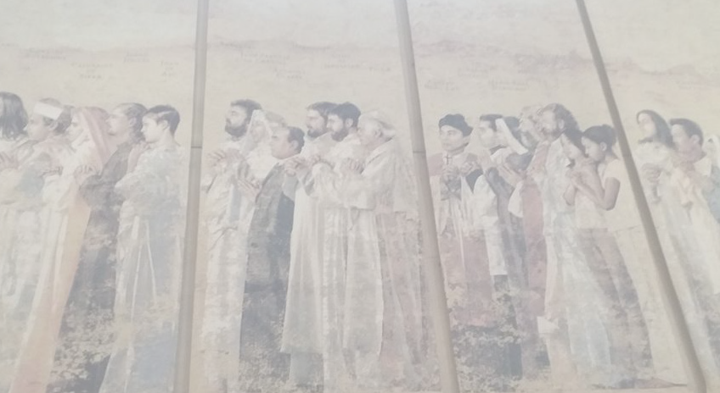La luz del Evangelio fue tu rumbo, tu vida, Cristo mismo la llenó,
y le hiciste llegar hasta los hombres, como el hijo, en María, se nos dio. Nosotros seguiremos tus caminos, como nueva familia del Señor.
Queremos ser también la luz del mundo, levadura de vida y salvación.

31



